Социокультурный контекст реновации кукол в русских костюмах конца XIX века
Гавчук Галина Сергеевна
Студент ФГБОУ ВО Сергиево-Посадский институт игрушки,
Высшая школа народных искусств (академия)
ORCID: 0009-0006-6295-221X
Аннотация. В конце XIX века, в эпоху быстрого развития промышленности и культурных трансформаций, русские куклы стали одним из самых популярных предметов коллекционирования и игрушек для детей. Они отражали не только модные тенденции своего времени, но и социокультурные аспекты общества. Особенно интересными являются куклы, которые представляют собой маленьких людей в национальных русских костюмах.
Ключевые слова: кукла, русский костюм, реновация

Sociocultural context of dolls' renovation in Russian costumes of the late XIX century
Gavchuk Galina Sergeevna
Student of the Federal State Budgetary Educational Institution of Higher Education Sergiev Posad Institute of Toys, High School of Folk Arts (Academy)
Annotation. At the end of the 19th century, in the era of rapid industrial development and cultural transformation, Russian dolls became one of the most popular collectibles and toys for children. They reflected not only the fashion trends of their time, but also the socio-cultural aspects of society. Especially interesting are dolls that represent little people in national Russian costumes.
Keywords: doll, Russian costume, renovation

Роскошные наряды и аккуратная работа по созданию этих кукол позволяли им стать объектами восхищения как детей, так и взрослых. Каждая деталь - от выразительного лица до уникального оформления одежды - передавала особую атмосферу времени: отражение образа жизни, социального положения и национальной идентичности. В этой статье мы рассмотрим социокультурный контекст реновации кукол в русских костюмах конца XIX века и узнаем, какие события и факторы повлияли на создание этих уникальных игрушек.
В конце XIX века, в период русского искусства и культуры, произошло заметное изменение в стиле и представлении кукол. Одной из основных тенденций этого времени была реновация кукол в русских национальных костюмах. Это явление отражало социокультурный контекст эпохи и имело глубокое значение для формирования национальной идентичности.
Русские куклы конца XIX века, выполненные с исключительной красотой и мастерством, представляют собой не только великолепные образцы русского народного искусства, но и непередаваемую часть отечественной истории. Эти уникальные куклы, зачастую созданные вручную, воплотили в себе дух и культурные особенности эпохи. От оберегов и амулетов, предназначенных для защиты от злых духов и нежелательных гостей, до предметов роскошного коллекционирования в XIX веке, русские куклы имели множество функций и значений в жизни русских семей. Сегодня, в эпоху современных технологий и массового производства игрушек, русские куклы XIX века воспринимаются как историческая сокровищница, связывающая современное поколение с его культурными корнями. Они являются ценным артефактом русского культурного наследия, воплощением русской истории и народного самосознания [2, с. 26].
В "Словаре русского языка" С.И. Ожегова поясняется, что кукла - это детская игрушка в виде человеческой фигурки. По мнению других ученых - археологов, искусствоведов - это любая фигурка человека, даже если это не детская игрушка. В японском языке кукла - "нинтэ", что переводится как "образ человека". История русской куклы уходит корнями в глубокое прошлое, когда наши предки вели натуральное хозяйство и все создавали своими руками. На Руси кукол делали в основном женщины и девушки. Вначале куклы создавались в первую очередь не для детей, а использовались в качестве оберегов и амулетов для защиты от злых духов и непрошеных гостей. Современный этап в истории кукол связан с появлением фарфоровых кукол [8, с. 74].
Фарфоровые куклы были созданы французами, которые считались законодателями моды. Эти куклы были удивительно реалистичны, с натуральными волосами и разнообразной одеждой. Они назывались "Пандоры" и создавались искусными мастерами и художниками из дорогих материалов. Фарфоровые куклы изготавливались на фабриках Франции и Германии, и для них создавались целые шкафы с платьями и веерами [4, с. 644].
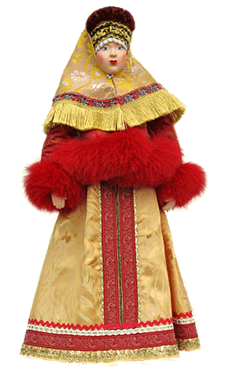
Рисунок 1 - Архангельская губерния, женский костюм

Одной из причин возникновения этой тенденции было стремление художников и дизайнеров создать уникальные предметы, которые могли бы отразить русскую культуру и народные традиции. Куклы в национальных костюмах стали символом русской души и позволяли передавать образы русских женщин, с ее уникальными чертами характера, элегантностью и грацией.
Реновация кукол также связана с развитием фольклорного движения, которое активно поддерживалось различными художественными объединениями. В это время происходил значительный подъем интереса к фольклору как форме самовыражения народа. Куклы в русских костюмах стали одним из способов сохранения и популяризации фольклорного наследия, а также создания новых художественных образов.
Кроме того, реновация кукол была частью широкого движения по оживлению искусства и декоративного прикладного искусства в России. В конце XIX века происходило активное развитие мастерских, где создавались уникальные предметы декоративно-прикладного искусства. Куклы в русских костюмах стали неотъемлемой частью этого движения, превращаясь в уникальные произведения искусства.
Этот период также характеризовался активной модернизацией России под влиянием Западной Европы. Появление кукол в русских национальных костюмах можно интерпретировать как попытку сохранить уникальность русской культуры в условиях стремительных изменений. Они стали символом силы и жизнеспособности русского народа, отражая его богатое наследие и традиции.
Кроме того, реновация кукол в русских костюмах имела практическое значение. Они стали популярными среди коллекционеров и любителей искусства. Куклы в русских национальных костюмах стали не только предметами игры, но и ценными артефактами, которые можно было использовать для оформления интерьера или демонстрации в музеях.
Таким образом, социокультурный контекст реновации кукол в русских костюмах конца XIX века был связан с желанием отразить русскую душу, сохранить фольклорное наследие и создать уникальные произведения искусства. Это явление имело широкий общественный отклик и повлияло на формирование национальной идентичности. Куклы в русских национальных костюмах стали неотъемлемой частью этого времени и являются значимым элементом культурного наследия России.
В конце XIX века в России произошло заметное изменение в подходе к созданию и реновации кукол. Одним из главных факторов, определивших эти изменения, был социокультурный контекст того времени. В этом подразделе рассмотрим русские куклы конца XIX века в новом свете и особенности их реновации.
Период конца XIX века ознаменовался переломными событиями как на политической, так и на социальной и культурной аренах. Идеи модернизма и западного стиля начали проникать в Россию, вызывая интерес у местного населения. В то же время сохранение национальной самобытности было одной из основных задач того времени.
Русские куклы играли значительную роль в этой ситуации. Они являлись не только игрушками для детей, но и объектами национального гордости и символами русской культуры. Куклы были выразителями художественного стиля того времени, отражали самобытность народа и его традиции.[1]
Если в Западной Европе промышленное производство кукол существовало уже в XIX веке, то в России вплоть до Октябрьской революции 1917 года народная кустарная игрушка была более распространена, чем промышленная. Основными материалами для создания кукол были глина, дерево, текстиль, а позднее папье-маше и фарфор. В это же время появились русские фарфоровые куклы, которые по качеству не уступали европейским и славились не только красотой, но и долговечностью. Куклы с фарфоровыми головками были дорогими и высоко ценились, были доступны только самым обеспеченным слоям населения.
Торсы русских фарфоровых кукол отличались от европейских эстетически: туловище обычно было крупным, как и точеные молотковые конечности. Они изготавливались из дерева и мастики (русский вариант композита, масса белого цвета, менее прочная, чем композит). Каждая артель имела свой рецепт мастики, поэтому качество кукол сильно различается. Но в туловище русских кукол из дерева вырезались не только шарниры, руки и бедра, но и гнезда для шарниров, чего не делалось в зарубежных аналогах.
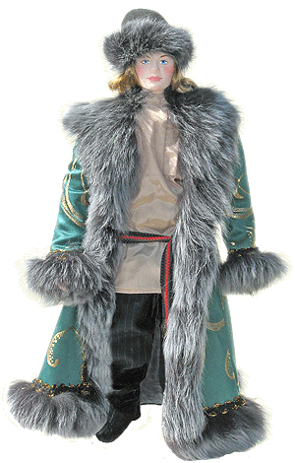
Рисунок 2 - Архангельская губерния, мужской костюм[1]

С конца XIX века и до революции в России существовала Императорская кукольная фабрика (фабрика Журавлева и Кочешкова), которая выпускала фарфоровых кукол. Они были очень дорогими, их берегли и передавали из поколения в поколение. Кукол одевали в роскошные ткани, кружева, шерсть, обували в кожаную обувь. После 1917 года старинных русских фарфоровых кукол сохранилось очень мало, и найти такую куклу в хорошем состоянии сегодня - большая удача и редкость. Склады Императорского завода, к сожалению, были уничтожены в 1930-е годы как "ненужная роскошь", поскольку такие куклы были непонятны и недоступны детям рабочего класса. У советских детей должны были быть только куклы, соответствующие советским представлениям об обществе - пионеры, рабочие, красноармейцы. Девочки с кудряшками, в дорогих платьях тогда были неуместны. Сегодня некоторые экземпляры русских дореволюционных фарфоровых кукол в хорошем состоянии можно найти на аукционах по цене около 3000 долларов.
Знаменитые куклы фабрики "Дунаев" - русского терракотово-фарфорового завода (с. Митино, Хотьково, Московская губерния, 1876 - 1937 гг.). Наибольшую известность фабрике принесли майолика в стиле модерн, куклы и кукольные головы, модели которых были разработаны совместно с Н. Бартрамом или скопированы с "Симона и Хальбига". Сотрудники артели изготавливали фарфоровые головы даже для европейских шитых кукол. Копии не уступали оригиналам. Изделия Дунаева были отмечены 14 медалями (из них 5 золотых) на выставках в России и за рубежом.
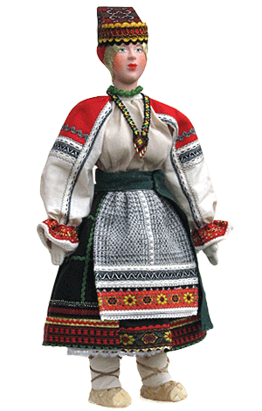
Рисунок 3 - Воронежская губерния, женский костюм[1]
Оригинальные русские антикварные куклы фабрик Шраера/Фингергута ("J.Schraer and A.Fingergut", Калиш, Польша, ранее - Российская империя) и Журавлева/Кочешкова еще (хотя и крайне редко) встречаются в музеях и частных коллекциях, но куклы Дунаевской фабрики с фарфоровой головой и клеймом - огромная редкость, среди них сохранились в основном только те, что экспортировались за границу.
Куклы изготавливались также на мануфактурах Гудкова и Федосеева.
Даже крупнейший промышленник Мамонтов занимался изготовлением кукол - именно на его фабриках была выпущена знаменитая коллекция кукол в национальных костюмах российских губерний. Головы терракотовых кукол фабрики в Дунаевке отправлялись для сборки в Москву в мастерскую магазина "Детское образование" Анатолия Мамонтова, а с 1891 года (после закрытия мастерской) - в Сергиев Посад, где развивалось кустарное производство кукольных тел.[6]
В 1880-х годах появились небольшие 30-сантиметровые куклы с фарфоровыми головками в народных костюмах разных губерний (так называемые "этнографические"), они создавались как предметы коллекционирования, чтобы показать богатство национальных костюмов народов России. Наряды создавались по образцам этнографического отдела Румянцевского музея в Москве и старинным гравюрам совместно с художником Музея ремесел Н.Д. Бартрамом. В 1893 г. эти куклы получили приз на Всемирной выставке в Чикаго и были вывезены за границу в качестве сувениров. Позже, с целью снижения стоимости, иностранные фарфоровые головы были заменены на отечественные фарфоровые, а в начале 1900-х годов - на терракотовые, которые были довольно хрупкими. В 1900 году ассортимент насчитывал 144 вида кукол. Большая коллекция кукол в национальной одежде и лаптях из кусочков кожи хранится в Музее декоративно-прикладного искусства Санкт-Петербургской государственной художественно-промышленной академии имени А.Л. Штиглица.
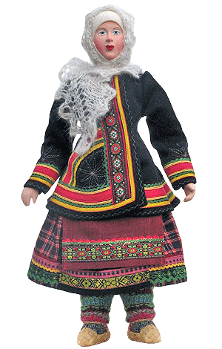
Рисунок 4 - Воронежская губерния, женский костюм ("Коротай")[1]

Однако со временем многие куклы пришли в негодность или потеряли свою первоначальную привлекательность. Возникла необходимость их реновации, чтобы сохранить и передать следующим поколениям ценные культурные артефакты.
Реновация кукол в русских костюмах конца XIX века имела свои особенности. Она была направлена на восстановление их первоначального внешнего вида, при этом сохраняя дух того времени. Мастера-кукольники проводили тщательный анализ оригинальных моделей, изучали современные материалы и технологии, чтобы создать максимально точную копию.
Одной из ключевых задач реновации было использование подхода "изнутри". Это значит, что при работе над куклой учитывались ее структура и особенности соединений частей. Мастера старались сохранить оригинальные материалы или использовали близкие по свойствам.
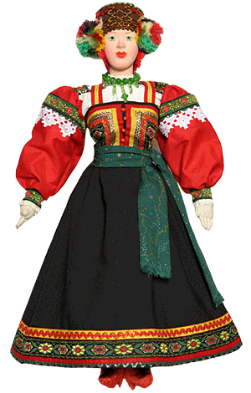
Рисунок 5 - Екатеринославская губерния, женский костюм[1]
Важным аспектом реставрации было также сохранение художественной ценности каждой куклы. Мастера стремились не только исправить повреждения или замаскировать изъяны, но и вернуть кукле ее первоначальный характер и выразительность. Таким образом, реновация ставила перед собой задачу не только восстановить физическую целостность куклы, но и сохранить ее духовное значение.
Однако реставрация русских кукол конца XIX века имела свои сложности. В то время многие материалы, использованные при создании оригинальных моделей, были уже недоступны или вышли из употребления. Мастера старались найти аналогичные или близкие по свойствам материалы, чтобы не нарушать аутентичность куклы.
Также важным фактором было соответствие реновированной куклы социокультурному контексту того времени. Мастера-кукольники учитывали модные тенденции и требования эпохи, чтобы создать актуальную интерпретацию классических образцов.[7]
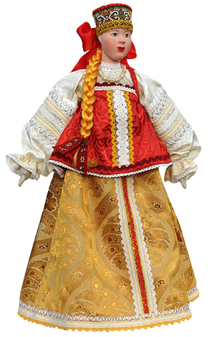
Рисунок 6 - Костромская губерния, девичий костюм[1]

В результате такого подхода русские куклы конца XIX века получали новую жизнь и продолжали радовать глаза поколений. Реставрированные экземпляры успешно использовались как выставочные экспонаты, а также становились частью коллекций музеев и личных собраний.
В заключение можно отметить, что реновация кукол в русских костюмах конца XIX века была необходимой и важной задачей для сохранения национального культурного наследия. Мастера-кукольники сочетали техническое мастерство с пониманием исторического и художественного контекста, чтобы создать верную копию оригинала. Реставрированные куклы продолжают поражать своей привлекательностью и способностью передать дух времени, в котором они были созданы.

Список использованных источников:
1. Гавчук, Г. С. Русские куклы конца XIX века в новом свете: возвращение к классическим образцам через реновацию / Г. С. Гавчук. — Текст : непосредственный // Молодой ученый. — 2023. — № 45 (492). — URL: https://moluch.ru/archive/492/107647/ (дата обращения: 11.11.2023).
2. Загваздина, Я. Г. Фарфоровые куклы из усадьбы Неудачиных в Тобольске // Genesis: исторические исследования. 2021. № 12. С. 198–206.
3. Костюхина, М. С. Записки куклы: модное воспитание в литературе для девиц конца XVIII — начала XX века: [монография]— Москва: Новое литературное обозрение, 2017. — 301 с.
4. Курочкина, Н. Кукольные тела французского и немецкого типа //Антикварная кукла, № 3(1), 2013, с. 41–43.
5. Маевская Е. С., Ершова Л. В. К вопросу об истории фарфоровой куклы во Франции // Международный студенческий научный вестник № 4, 2016, с. 644–645.
6. Политова, М. А. Фарфоровая кукла XIX-XXI веков: эволюция типологии, социальный статус, функции // художественная культура, № 2, 2020. — с. 316–335.
7. Политова, М. А. История кукол: традиции и современная жизнь // СДО. 2014. № 7. С. 72–78.
8. Пушкарева, Т. В. Мир кукол в мире людей: историко-культурный анализ // Человек. Культура. Образование. 2015. № 4 (18). С. 100–107.
9. Татаркина, А. Р. Историко-культурные аспекты изучения традиционной тряпичной куклы // Вестник ЧГАКИ. 2022. № 2 (70). С. 71–80.

